Kandela
Mode d’emploi vite fait…

Premiers pas
Ce programme permet de dessiner des dessins techniques en respectant le code des couleurs. Il permet de générer le piqué directement. Actuellement il permet de créer des fichiers postscript .ps, (et pdf sous linux)
Il est encore expérimental et comporte donc des erreurs et des lacunes.
Un fois le programme lancé, vous pouvez faire un simple cliqué-glissé pour créer 2 épingles et un fil les reliant. (vous cliquez avec le bouton gauche sur la zone de travail, et tout en gardant le bouton gauche enfoncé, vous bougez la souris pour relâcher le bouton un peu plus loin)
Vous refaites cela, en cliquant si vous le désirez sur une épingle déjà existante pour prolonger un fil. Des numéros apparaitront à coté de chaque épingle, ils indiquent le nombre de fil arrivant et partant de l'épingle, et entre parenthèse le nombre total. En dentelle torchon, on doit arriver à 2 arrivants et 2 partants, c'est à dire 2-2=0, mais comme c'est ce qu'il faut obtenir en général, le programme n'affiche rien pour ne pas surcharger le dessin. Ce n'est que quand le compte n'y est pas qu'il affiche les valeurs. Cela sera utile pour les bords, lors de rajouts ou suppressions de pairs.
Si vous cliquez sur une épingle, vous pourrez changer la couleur de celle-ci ainsi que la moitié du fil qui la relie. L'ensemble de couleurs possible, qui sert aussi pour d'autres choses, est le rouge, vert, orange, brun, bleu, blanc, mauve.
En allant dans le menu pour sélectionner un fil, et en le sélectionnant, vous pourrez modifier les points d'arrivée du fil aux épingles, déplacer le point de changement de couleur, rajouter des traits de torsion supplémentaires, rajouter une troisième couleur....
Si vous utilisez la gomme ou d'autres outils, pensez à repasser en mode normal (Menu Edition/Mode normal) pour continuer votre travail.

Impression
Le programme crée des fichiers postscript, pour les voir et les imprimer, il faut télécharger et installer Ghostscript et Gsview. (testé avec Ghostscript 9.06, et GsView 5.0 mais des versions plus récentes devraient fonctionner, prendre a priori les versions w32.exe)

Les objets
Il y a actuellement cinq objets : les épingles, les fils, les courbes, les torsions et les lignes pour le piqué.

L'épingle
L'épingle se crée en cliquant simplement sur l'espace de travail, si on clique en gardant le bouton enfoncé, et qu'on le relâche un peu plus loin, on créera un fil avec deux épingles au bout, qu'elle existe déjà ou non. Si on reclique sur une épingle, on la sélectionne pour pouvoir changer sa couleur avec le panneau de droite, ou si on clique plusieurs fois dessus, on changera directement la couleur.
Si une épingle à un ou plusieurs fils, le nombre de fil partant moins le nombre de fil arrivant sera affiché. En général, le nombre doit être égal à zéro et ne sera pas affiché, en cas de déséquilibre, cela servira à indiquer le nombre de pair à rajouter. (en général sur les bords).
Si on active l'option "voir/voir () ", un nombre sera affiché entre parenthèses, qui sera la somme du nombre fil partant et arrivant, si le patron est bien fait, du type torchon, il devrait être égal à 4 et ne sera pas affiché. Cela permettra de rapidement trouver des erreurs dans la réalisation du dessin technique.
Pour diverses raisons, entre autre l'utilisation des courbes, le nombre affiché pourrait n'être pas celui que l'on désire. On peut le modifier en mettant ce que on désire dans le panneau de droite. Si l'on met un point ".", il réaffiche automatiquement le calcul, si on met deux points "..", il n'affiche rien. (si l'on met plusieurs mots séparés par un espace, il remplacera les espaces par des points)
Les épingles sont alignées par défaut sur la grille, on peut désactiver la grille "Voir/Grille" pour les mettre où on le désire (coquille,...).
Avec le menu "Edition/bouger", on peut déplacer une épingle (ainsi que le texte associé) et la mettre à l'endroit que l'on désire sans se soucier de la grille.
Si on veut réaligner une épingle sur la grille, il faut la sélectionner (simple click en mode normal) et la réaligner avec "Edition/aligner sur la grille".

Le fil
Une ligne droite ou colorée, représente dans les dessins techniques avec le code des couleurs, une paire de fils. La couleurs a de l'importance pour le croisement de 2 pairs, que ce soit au niveau d'une épingle (cas général des fond dans le torchon) ou entre deux pairs (mat, grillé,...) Dans ce programme, le fil est une ligne droite entre deux épingles et qui peut avoir jusqu'à trois couleurs.
Pour créer un fil entre deux épingles, existantes ou non, on vérifie qu'on est en mode normal (Edition/Mode normal), on fait un cliqué-glissé avec la souris sur l'espace de travail, et le fil apparait entre ces deux épingles. La première épingle sera grisée pour indiquer que le fil va de la première à la deuxième épingle, cela donne l'orientation du fil. C'est important pour le calcul automatique du nombre de fils par épingle.
On peut modifier le point de liaison entre le cercle de couleur d'une épingle et la ligne grâce aux deux premiers curseurs dans le panneau de droite. A priori, le fil a deux couleurs, celle de ses épingles à ses extrémités. Changer le couleur d'une épingle, changera la couleur du fil sur la moitié de sa longueur. La position du changements de couleur peut être modifié grâce au panneau de droite. Cela permettra aussi de faire apparaitre la troisième couleur, mauve par défaut. Elle peut être modifiée grâce au bouton "couleur"
A un fil, on peut rajouter jusqu'à 3 torsions. Pour les ajouter ou les enlever, il suffit de pousser sur le bouton "Torsion" dans le panneau à droite, après 3 torsions, on revient à zéro. On peut déplacer la torsion grâce au curseur en dessous de ce bouton.
Un fil n'apparait a priori pas dans un piqué. On peut le rajouter en cochant la case "piqué" dans le panneau de droite. (cas du meneur du mat ou du grillé) il sera imprimé en couleur. Si on le désire en noir (piqué classique), il faudra utiliser l'outil "Edition/ajouter un ligne pour le pique" (voir plus loin)

La torsion
La torsion est le petit trait rouge qui propose de faire une torsion supplémentaire sur une paire, que ce soit de transition (obligatoire) ou de ??
Actuellement, il n'y a pas de distiction pour les deux, c'est au dessinateur de choisir s'il met sur son dessin technique les torsions obligatoires.
Elles peuvent être liée à un fil (voir "Le fil"), ou rajoutée indépendamment, cela permet de mettre des transitions sur des courbes, des épingles, ou d'en mettre plusieurs sur un fil s'il en faut 4 ou d'autres plus espacées.
Les torsions n'apparaissent pas (encore) sur le piqué.
Le seul réglage de la torsion est son angle.

La courbe
Une courbe est un fil courbe, d'une seul couleur, utilisé par exemple pour les coquilles.
L'ergonomie du tracé des courbes doit être encore revue. Il faut bien suivre l'explication ci-dessous et s'entraîner avant.
On crée une courbe avec "Edition/Créer une courbe", on la dessine par une série de cliqué-glissé. Quand on a fini, on pousse sur "Ok" dans le panneau de droite (on ne sait pas encore changer le couleur), on peut alors affiner la courbe en bougeant les repères (carré gris), et l'on doit terminer en passant en "Mode normal" (Escape).
On peut la resélectionner en utilisant "Edition/sélectionne un fil ou une courbe" et en cliquant dessus, pour modifier sa forme (on ne sait pas encore rajouter des points, ni en enlever) ou changer sa couleur.
On ne sait pas y mettre des torsions directement, il faut passer par "Edition/ajouter une torsion", voir "la torsion"

Ligne pour le piqué
On peut rajouter des lignes noirs pour le piqué. Elles n'apparaitront pas sur le dessin technique.
Elles se dessinent simplement via le menu "Edition/créer une ligne pour le piqué" par simple cliqué-glissé.
Elles sont dessinés en utilisant une grille un peu plus fine que la grille de base. C'est très utile pour créer des losanges pour un point à la vierge, un zig-zag pour le meneur d'un mat, ...

Paramètres des objets
Les objets utilisés (épingle, ligne, trait,...) ont une série de paramètres (couleur, épaisseur, ...) qui sont modifiables. Le panneau de paramétrage apparaît automatiquement à droite lors de la sélection des objets.

Epingle
Couleur : permet de changer la couleur de l'épingle. Chaque clic passe d'une couleur possible à l'autre. La couleur blanche est là pour certaines astuces...
Information textuelle associée. A priori, le programme calcule automatiquement le nombre de fil arrivant et partant de l'épingle et affiche la différence suivi entre parenthèse, du nombre total. C'est très utile lors de la conception du patron, mais pour l'utilisateur final, seul le nombre de fil arrivant (rajout de paire), ou partant (retrait d'une paire) n'a d'intérêt et l'affichage du nombre total est désactivé. On peut l'activer à l'aide du menu "Voir/Voir les ()". Pour diverses raisons (dont les courbes qui ne sont pas comptabilisées), on peut imposer un nombre en le tapant explicitement. On peut utiliser cela pour mettre un nom ou autre chose... Pour avoir le nombre calculé, on laisse ou l'on retape "." (juste un point) dans la zone texte. Pour ne rien avoir, on tape "..".

Ligne
On peut changer l'angle d'origine et de fin d'un fil, le nombre de torsion et leurs positions, le début et la fin de la troisième couleur ainsi que le choix de cette troisième couleur.

Courbe
On peut modifier la couleur de la courbe. Attention, le bouton "ok" n'est pas encore bien configuré, lisez bien l'explication dans "Les objets"

Torsion
Permet de changer l'orientation de la torsion.

Les modèles
Les modèles, que l'on retrouve dans Ajout/pattern_..., permettent de mémoriser un dessin pour pouvoir le réutiliser par après dans un dessin final.
L'exemple simple est de créer un mat de 3 épingles de coté, de le sauver dans le répertoire pattern_with_margin avec un nom du type "mat3.lace" pour pouvoir l'utiliser par après.
Il est actuellement nécessaire de relancer le programme pour voir votre sauvegarde apparaitre dans le menu.
Vous pouvez alors aller dans le menu Ajout/Pattern_with_margin/nom_de_votre_model.lace, placer le curseur à l'endroit désiré, et faire un cliqué-glissé vers le bas de la taille de votre modèle ou deux ou trois fois plus grand pour voir votre modèle se répéter le nombre de fois voulu.
Il faudra lier alors votre modèle avec des fils, vous pouvez utilisez pour cela "Ajout/Fils parallèles", ou "Ajout/fils croisés".

Tutorial
Vous trouverez ici, deux vidéos qui permettent de mieux comprendre l'utilisation du logiciel. Visionnable avec Firefox 4 , Vlc ou d'autres programmes.
Le signet ou sur youtube
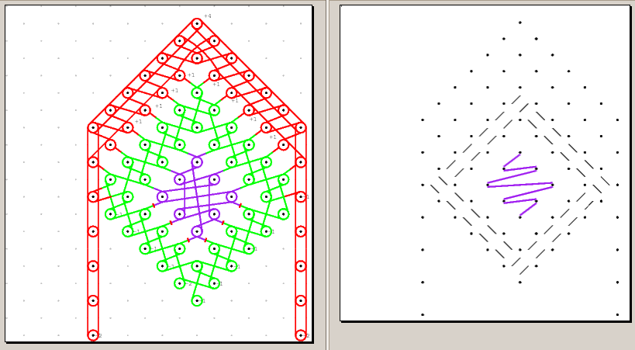
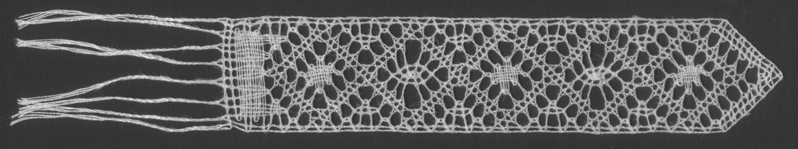
Il est encore incomplet, avec quelques erreurs, difficile de faire un sans-faute, même si on peut annuler certaines actions.

Le napperon ou sur youtube
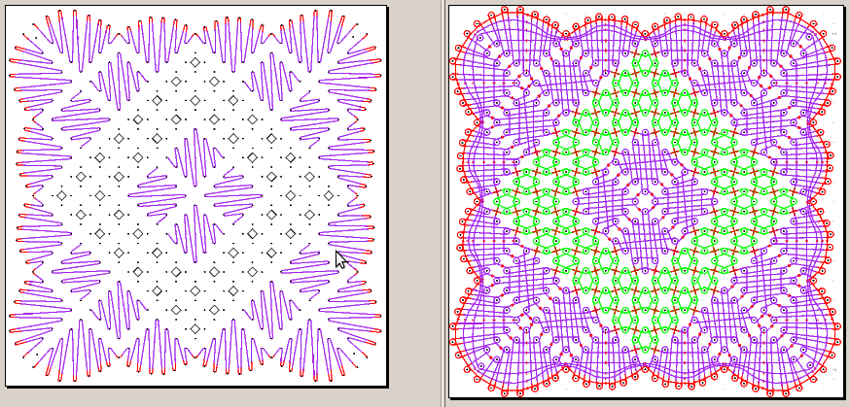
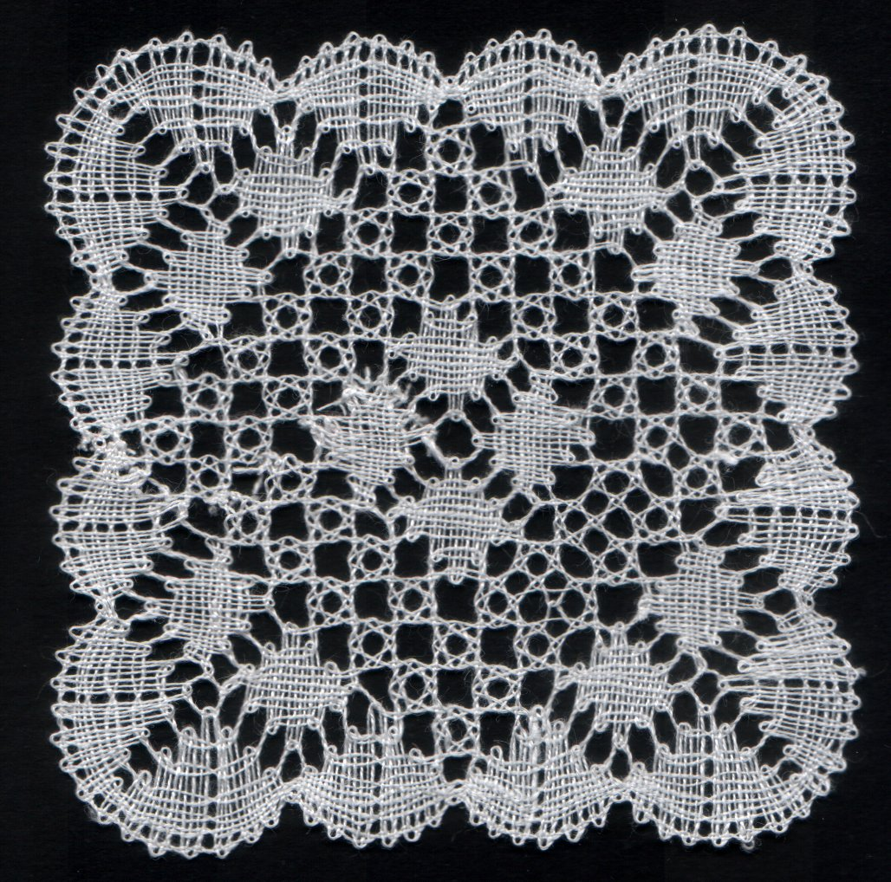

Menu

Fichier

Nouveau
Permet de recommencer une dessin vierge. Attention, il ne demande pas de confirmation et efface votre dessin en cours, l'option Annuler/Rétablir ne fonctionne pas.

Ouvrir
Permet d'ouvrir un fichier sauvé précédemment. Attention, il ne demande pas de confirmation et efface votre dessin en cours, l'option Annuler/Rétablir ne fonctionne pas.

Sauver
Permet de sauver le fichier. Utilise le nom en cours, s'il n'y a pas de nom il le demandera. (en Windows, vérifier qu'il n'y a pas d'accent dans le nom du fichier ou dans les répertoires)

Sauver sous ...
Permet de sauver le fichier sous un autre nom.

Ps et pdf
Permet d'exporter le fichier en format PostScript (.ps) et en Portable Document Format (.pdf).
Actuellement, seul la première option est disponible en Windows. Pour imprimer en Windows, il faut soit savoir imprimer un .ps avec ghostview ou le convertir en pdf avec le site ps2pdf.

Quitter
Permet de quitter le programme. Il demandera s'il faut sauver le fichier (même si vous l'avez fait juste avant (todo)).
Utilisateur averti : on peut quitter le programme avec "ctrl-q", il n'y aura pas de demande de sauvegarde. Le document est perdu.

Edition

Annuler
Permet d'annuler les dernières actions (création, suppression). Ne fonctionne pas encore avec les modifications du type changement de couleur, orientation. Pour les opérations de groupe comme rajouter un mat, il faudra défaire fil par fil, épingle par épingle.

Rétablir
Permet de rétablir les dernières annulations.

Gomme
Permet d'effacer rapidement des objets. Utiliser ce menu et passer sur les objet en gardant le bouton gauche enfoncé.
Si la gomme ne fonctionne pas, sauvez votre travail (sur un autre nom), quittez le programme, rouvrez-le, ainsi que le fichier, et vérifiez ce qu'il s'est passé. (ben oui, il y a encore des erreurs...)

Bouger
Permet de déplacer certains objets. Actuellement une épingle, le texte d'une épingle, une torsion, déformer une courbe.

Modifier une courbe
Sélectionnez d'abord une courbe avec "sélection multiple". Cette option permet de déplacer les points de cette courbe. Vous devez terminer avec "Edition/Mode normal" ou "escape". Cela ne permet pas encore de rajouter des points, ni d'en enlever.

Mode normal
Permet de créer une épingle (simple click), de modifier la couleur de celle-ci, de créer un fil d'une épingle à une autre en cliquant-glisser (garder le bouton gauche enfoncé et bouger la souris). La couleur du fil change avec la couleur de l'épingle.

Créer une courbe
Permet de créer une courbe (coquille...). Cliquez, gardez le bouton enfoncé, bougez la souris, relâchez, recommencez, pour terminer, poussez sur OK. Terminer par "Edition/mode normal" ou "escape". Cela donne une courbe que vous pouvez retravailler par après.

Créer une ligne pique
Permet de créer une ligne droite noir qui apparaîtra dans le pique. Permet de créer facilement des dessins symboliques (losange, lignes parrallèles, ...) pour certaines formes (vierge, vierge biaisée,...)

Rajouter une torsion
Permet de rajouter un trait rouge pour les torsions supplémentaires.

Sélectionne un fil ou une courbe
En cliquant sur un fil vous pourrez le modifier (point de liaison avec une épingle, lieu du changement de couleur, emplacement de torsions supplémentaires, 3ième couleur (mauve actuellement)), mais aussi de l'utiliser pour le menu suivant : copier un fil. Un deuxième click sur un fil sélectionné permet d'inverser l'orientation du fil, c'est important si on utilise le comptage de fil automatique.
En sélectionnant une courbe, vous pourrez la modifier à l'aide des carrés gris, et changer sa couleur.

Copier un fil
Permet de copier un fil précédemment sélectionné. Cela permet de rapidement créer des fils semblables.

Sélection multiple
Permet de sélectionner plusieurs objets (épingle, fil, torsion, courbe) pour pourvoir les supprimer ou les dupliquer. Cela crée un rectangle autour des objets sélectionnés. Seuls les objets sélectionnés seront pris en compte pour un action futur, il peut y avoir des objets dans le rectangle qui ne seront pas utilisés pour la suite.

Copie multiple
Permet après une sélection multiple de copier plusieurs objets. La reproduction reproduit le carré sélectionné (voir Sélection multiple) avec le coin haut-gauche comme repère. Entrainez-vous avant d'utiliser cet outil. :-)

Sélectionner tout
Permet de tout sélectionner pour une copie ou une suppression.

Supprimer la sélection
Supprime la sélection multiple

Aligner sur la grille
Permet d'aligner les épingles sélectionnées sur la grille

Flip Horizontal
Permet d'inverser un dessin par rapport à un axe horizontal (le bas devient le haut), c'est surtout utile pour créer des formes qui sont légèrement différentes verticalement. Cette options fonctionnes pour une coquille de coin (coquille bas -> coquille haut), pas pour une araignée.

Copier 3x
Permet de copier le dessin 3x, avec une rotation de 90°. L'idée est de créer un quart de la réalisation et de le dupliquer. C'est très expérimental mais ça marche pour le napperon. Le point de rotation est d'un demi-pas au dessus de l'épingle la plus à gauche.

Ajouter

Fils parallèles
Permet de créer rapidement un ensemble de fils parallèles. C'est entre autre une jonction entre différentes formes.

Fils croisés
Permet de créer rapidement un ensemble de fils croisés. Pour relier par exemple des ensembles de points à la vierge.

Pattern with
Permet de dupliquer une modèle déjà existant avec une marge d'un pas.
Vous sélectionnez la forme de votre choix, vous pointez avec la souris l'endroit où vous voulez la mettre et vous faites un cliqué-glissé vers le bas avec la souris pour dessiner un "losange" où la figure va se mettre et se répéter. Le losange doit être minimum de la taille de la forme.

Pattern without
Permet de dupliquer une forme déjà existante sans marge.
Voir explication ci-dessus.

Voir

Insérer/configurer l'image de fond
Permet de configurer une image de fond. On ne peut en avoir qu'une à la fois.

Dessin technique
Permet de voir ce qui sera imprimé pour le dessin technique.

Pique
Permet de voir ce qui sera imprimé pour le piqué.

Texte des épingles
Permet de désactiver l'affichage du textes des épingles et donc le compte de fil arrivant et partant d'une épingle.

Grille
Active ou non la grille. Quand la grille est désactivée, on la voit toujours en grisé même si elle n'est pas utilisée. Attention, certaines actions automatiques fonctionnent mal si les épingles ne sont pas alignées sur la grille.

Images de fond
Affiche ou non l'image de fond.
Une image doit être un fichier .gif. La distance entre deux épingles horizontalement ou verticalement de la grille de base est de 80 pixels. Si vous voulez par exemple faire un signet de 11 épingles de large, vous devez mettre une image de (11-1) * 80 = 800 pixels de large. Il faut enlever 1 car le contenu va de l'épingle de gauche à l'épingle de droite sans dépasser.

Aide

A propos de ...
euh... c'est moi...

Langue
Permet de sélectionner la langue. Il faut fermer le programme et le relancer pour activer la langue choisie. On cherche des traducteurs...

Bugs et fonctionnalités
Ce n'est pas un bug, c'est une fonctionnalité non documentée.
Anonyme
Ce programme, comme bien d'autres, à des erreurs.
Il y en a des majeures que j'essaye de corriger pour toutes nouvelles versions, des mineurs qui n'empêchent pas le programme de fonctionner.
Dans le code, on trouve des balises "todo" qui seront aussi des fonctionnalités pour une version future, et des "rewrite" qui sont du code à réécrire pour rendre le code plus convenable.

Bugs majeurs connus
- Utiliser la roue de la souris pour faire défiler le plan de travail génère parfois des épingles au même endroit. De même qu'utiliser la barre vertical du touchpad.
- On se sait ni lire ni enregistrer les fichiers en Windows s'il y a des lettres accentués dans le répertoire où l'on veut lire ou sauver. Ex : "mes documents\mes créations\kandela"

Fonctionnalités futures.
- Pouvoir zoomer
- Pouvoir générer des napperons circulaires
- ...

